บทที่ 7

Windows 2000

7.1 Active Directory
แอ็กทีฟไดเรกทอรี (Active Directory) เป็นส่วนสำคัญในวินโดวส์ 2000 ซึ่งเป็นตัวจัดการไดเรกทอรีเซอร์วิซ ซึ่งออกแบบมาเพื่อใช้กับระบบเครือข่ายแบบกระจายแอ็กทีฟไดเรกทอรีช่วยในการใช้ข้อมูลร่วมกัน และจัดการข้อมูลเกี่ยวกับทรัพยากรและผู้ใช้ระบบ นอกจากนี้แอ็กทีฟไดเรกทอรียังทำหน้าที่เป็นศูนย์กลางจัดการความปลอดภัย ทำให้ระบบปฏิบัติการสามารถพิสูจน์ผู้ใช้ระบบ และควบคุมการเข้าถึงทรัพยากรระบบแอ็กทีฟไดเรกทอรียังเป็นตัวรวบรวม เพื่อให้ระบบเป็นหนึ่งเดียว และมีการจัดการที่ดี ทำให้ไม่จำเป็นต้องมีการจัดการระบบแยกในแต่ละไดเรกทอรี
การใช้ไดเรกทอรีเซอร์วิซมีผลดีคือ
- การจัดการที่ง่าย เนื่องจากมีการจัดการข้อมูลเกี่ยวกับผู้ใช้ระบบ โปรแกรมประยุกต์ อุปกรณ์ต่างๆ ในระบบเครือข่าย ที่ศูนย์กลางเพียงที่เดียว
- มีความปลอดภัยสูง จัดการการใช้ทรัพยากรระบบของผู้ใช้ระบบ และมีการจัดการระบบด้วยเครื่องมือที่มีประสิทธิภาพสูง หรือความปลอดภัยในการบริการ
- การทำงานร่วมกันของหลายแพลตฟอร์มสามารถติดต่อกับไดเรกทอรีอื่นที่มีมาตรฐานได้

7.1.1 การทำงานของ Active Directory
แอ็กทีฟไดเรกทอรีเก็บข้อมูลขององค์กรเป็นแบบขั้นลำดับ ด้วยวิธีออบเจ็กต์โอเรียนเท็ด และรองรับการติดต่อแบบมัลติยูสเซอร์และระบบเครือข่ายแบบกระจาย

7.1.1.1 การรวบรวมแบบขั้นลำดับ
แอ็กทีฟไดเรกทอรีใช้ออบเจ็กต์ในการแสดงทรัพยากรของระบบเครือข่าย เช่น ผู้ใช้ระบบ กลุ่ม เครื่อง อุปกรณ์ต่างๆ และโปรแกรมประยุกต์แอ็กทีฟไดเรกทอรีใช้คอนเทนเนอร์ในการแสดงกลุ่มที่จัดตั้งขึ้นมา เช่น แผนกการตลาด หรือ การรวมตัวของออบเจ็กต์ที่เกี่ยวข้องกัน เช่น ปริ๊นเตอร์ แอ็กทีฟไดเรกทอรีจะรวบรวมข้อมูลให้มีโครงสร้างแบบทรีซึ่งประกอบด้วยคอนเทนเนอร์และออบเจ็กต์

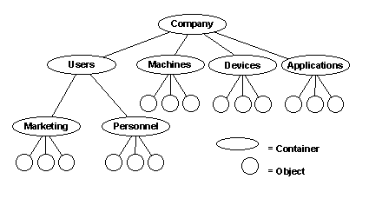

รูปที่ 7-1 แอ็กทีฟไดเรกทอรีรวบรวมข้อมูลแบบขั้นลำดับเพื่อให้จัดการข้อมูลในระบบได้ง่าย

นอกจากนี้แอ็กทีฟไดเรกทอรียังจัดการเกี่ยวกับความสัมพันธ์ระหว่างคอนเทนเนอร์และออบเจ็กต์เพื่อการดูระบบอย่างเป็นศูนย์กลาง เพื่อการหา จัดการ และใช้ระบบเครือข่ายได้ง่ายขึ้น
จากรูปที่ 7-1 คอนเทนเนอร์ใช้แสดงกลุ่มของผู้ใช้ระบบ เครื่อง อุปกรณ์ และโปรแกรมประยุกต์คอนเทนเนอร์สามารถซ้อนกันได้ (สร้างคอนเทนเนอร์ในคอนเทนเนอร์) เพื่อให้เหมือนกับโครงสร้างขององค์กรอย่างแน่นอน การรวมกลุ่มของออบเจ็กต์ทำให้ผู้ดูแลระบบสามารถจัดการได้อย่างมีประสิทธิภาพ และมีความแน่นอน

7.1.1.1.2 Object Storage
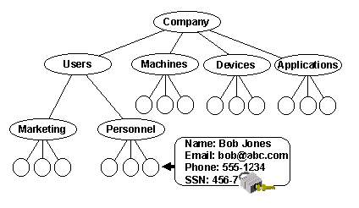
แอ็กทีฟไดเรกทอรีเก็บข้อมูลที่เกี่ยวกับระบบเครือข่ายเป็นแบบออบเจ็กต์ ออบเจ็กต์เหล่านี้สามารถกำหนดแอตทริบิวต์ซึ่งช่วยอธิบายลักษณะเฉพาะของแต่ละออบเจ็กต์ซึ่งช่วยให้องค์กรเก็บข้อมูลที่หลากหลายในไดเรกทอรีและสามารถควบคุมได้อย่างมีประสิทธิภาพ
รูปที่ 7-2 ออบเจ็กต์และแอตทริบิวต์ในแอ็กทีฟไดเรกทอรีป้องกันโดย ACL
จากรูปที่ 7-2 การรักษาความปลอดภัยในระดับออบเจ็กต์และแอตทริบิวต์ ทำให้ผู้ดูแลระบบสามารถควบคุมการเข้าถึงข้อมูลในไดเรกทอรีของผู้ใช้ระบบ เช่น ข้อมูลของออบเจ็กต์ชื่อ Bob Jones ซึ่งประกอบด้วยแอตทริบริวต์ อีเมล์แอดเดรส เบอร์โทรศัพท์ และ SSN ข้อมูลทุกอย่างทุกคนสามารถดูได้ ยกเว้น Social Security Number ซึ่งผู้ใช้ระบบคนอื่นๆ ไม่ได้สามารถดูได้

7.1.1.3 Multi-Master Replication
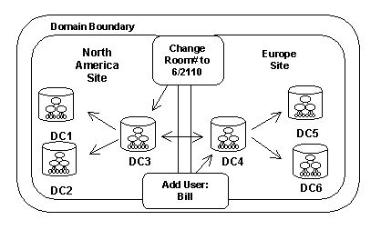
แอ็กทีฟไดเรกทอรีใช้มัลติมาสเตอร์ เพื่อให้ระบบมีประสิทธิภาพสูง สามารถเชื่อได้ และมีความยืดหยุ่น ในรูปที่ 7-3 องค์กรได้สร้างสำเนาของไดเรกทอรีเรียกว่าไดเรกทอรีเรพลิคา (Directory Replica) ไว้อยู่คนละระบบเครือข่าย เมื่อมีการเปลี่ยนแปลงบนระบบเครือข่าย จะมีการกระจายข้อมูลไปอย่างอัตโนมัติออกไปนอกระบบ
รูปที่ 7-3 แอ็กทีฟไดเรกทอรีสนับสนุนมัลติมาสเตอร์เพื่อความยืดหยุ่น สามารถเชื่อถือได้ และประสิทธิภาพสูง

7.1.2 คำศัพท์พื้นฐานเกี่ยวกับแอ็กทีฟไดเรกทอรี
- Domain กลุ่มของคอมพิวเตอร์ที่เป็นส่วนหนึ่งในระบบเครือข่าย ซึ่งมีการใช้ฐานข้อมูลที่เป็นไดเรกทอรีร่วมกันโดเมนจะถูกจัดเป็นขั้นลำดับ แต่ละโดเมนจะมีชื่อไม่ซ้ำกัน บนอินเทอร์เน็ต โดเมนจะถูกกำหนดด้วย IP แอดเดรส ทางด้านอินเทอร์เน็ต โดเมนมักเป็นตัวบอกชนิดของแอดเดรสนั้น เช่น .com .org
- Domain Trees and Forest ใน 1 โดเมนนั้นจะมีอย่างน้อย 1โดเมนคอนโทรลเลอร์ ถ้าในระบบเครือข่ายที่มีหลายโดเมนจำเป็นต้องสร้างหลายโดเมนโดยฟอเรส (Forest) คือโดเมนตั้งแต่ 1โดเมนขึ้นไปที่มีการใช้ Schema และ Global Catalog เดียวกัน ถ้ามีหลายโดเมนในฟอเรสมี DNSโดเมนเนม ที่ต่อเนื่องกัน โครงสร้างแบบนี้เรียกว่าโดเมนทรี

GrandChild.Child.KMITL.ac.th
Child.KMITL.ac.thm
KMITL.ac.th

รูปที่ 7-4 โดเมนทรี ในโดเมนฟอเรส

Trust Relationship
KMITL.ac.th
KMUTT.ac.th
KMITNB.ac.th

B.KMITNB.ac.th
2.KMUTT.ac.th
C.KMITNB.ac.th
ce.KMITL.ac.th

D.C.KMITNB.ac.th
Isag17.ce.KMITL.ac.th
3.2.KMUTT.ac.th

รูปที่ 7-5 การติดต่อระหว่างโดเมนทรี

จากรูป 12.5 ถ้ามีหลายโดเมนซึ่งมี DNSโดเมนเนม ไม่ต่อเนื่องกัน ถือว่าเป็นการแยกทรี ในฟอเรส ในฟอเรสอาจมีตั้งแต่ 1โดเมนทรี ขึ้นไปโดเมนแรกในฟอเรสถือว่าเป็นรูตโดเมน (Root Domain)
- Domain Controller คือ คอมพิวเตอร์ที่มีระบบปฏิบัติการคือ วินโดวส์ 2000 เซิร์ฟเวอร์ และใช้แอ็กทีฟไดเรกทอรีเป็นส่วนประกอบที่ช่วยจัดการทางด้านยูสเซอร์และคอมพิวเตอร์ ในแบบเครือข่ายโดเมนคอนโทรลเลอร์เก็บข้อมูลเป็นไดเรกทอรี รวมทั้งเก็บข้อมูลเกี่ยวกับการติดต่อระหว่าง User_Domain เช่น ล็อกอิน ค้นหาไดเรกทอรีในโดเมนมีได้มากกว่า 1โดเมนคอนโทรลเลอร์ โดยปกติมักใช้มากกว่า 1โดเมนคอนโทรลเลอร์ที่เป็นวินโดวส์ 2000 เซิร์ฟเวอร์สามารถซิงโครไนซ์ข้อมูลที่เป็นไดเรกทอรีกัน เพื่อให้แน่ใจว่าข้อมูลมีความถูกต้องตลอดเวลา โดยมี Back Up Domain Controller และ Primary Domain Controller ที่มีการอ่านและเขียนไดเรกทอรี
7.2 Internet Authentication Service (IAS)
IAS เป็นส่วนประกอบหนึ่งในวินโดวส์ 2000 เซิร์ฟเวอร์ ซึ่งรวมการทำงาน การพิสูจน์ตน การพิสูจน์สิทธิ์ การบันทึกการใช้งานของผู้ใช้ระบบ ในการติดต่อจากผู้ใช้ระบบผ่านทาง VPN หรือ การติดต่อผ่านทางสายโทรศัพท์ และ IAS ใช้โพรโตคอลที่เป็นมาตรฐาน นั่นคือ RADIUS โพรโตคอล

7.2.1 การพิสูจน์ตนและการพิสูจน์สิทธิ์ของ IAS
ในขั้นตอนของการพิสูจน์ผู้ใช้ระบบและขั้นตอนการให้สิทธิ์แก่ผู้ใช้ระบบ ในการเข้าใช้ระบบ มีNAS ซึ่งทำหน้าที่เป็นไคลเอ็นต์ของ IAS เซิร์ฟเวอร์ โดย NAS จะส่งข้อมูลของผู้ใช้ระบบไปให้แก่ IAS เซิร์ฟเวอร์ และรับการตอบสนองกลับจากเซิร์ฟเวอร์

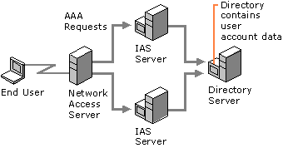

รูปที่ 7-6 แสดงกระบวนการในการพิสูจน์ตนและพิสูจน์สิทธิ์ของ IAS

IAS เซิร์ฟเวอร์รับการขอติดต่อของผู้ใช้ระบบ ตรวจสอบการพิสูจน์ตนของผู้ใช้ระบบ พิสูจน์สิทธิ์ของผู้ใช้ระบบ และจากนั้นก็จะส่งข้อมูลที่จำเป็นต่อการให้บริการแก่ผู้ใช้ระบบไปให้ RADIUS ไคลเอ็นต์

7.2.2 ลักษณะเด่นของ IAS
- รวมการพิสูจน์ตนไว้ที่ศูนย์กลาง สามารถรองรับการพิสูจน์ตนได้หลายโพรโตคอล
- การติดต่อโดยโพรโตคอล PPP เช่น PAP CHAP MS-CHAP EAP
- EAP รองรับการพิสูจน์ตนแบบอื่นได้ เช่น การใช้สมาร์ทการ์ดเซอร์ติฟิเคต รหัสผ่านแบบใช้ครั้งเดียว
- Dialed Number Identification Service (DNIS) ซึ่งทำงานบนพื้นฐานของหมายเลขที่ผู้ใช้ติดต่อเข้ามา
- Automatic Number Identification Service (ANI) ซึ่งทำงานบนพื้นฐานของหมายเลขของผู้ใช้ที่ติดต่อเข้ามา ANI มีอีกชื่อหนึ่งคือ Caller ID
- Guest Authentication

- รวมการพิสูจน์สิทธิ์
การพิสูจน์สิทธิ์ของ IAS ใช้รีโมตแอ็กเซสโพลิซี (Remote Access Polocies) ในการการหนดสิทธิ์ต่างๆ รีโมตแอ็กเซสโพลิซีเป็นข้อกำหนดในการติดต่อระบบเครือข่ายของผู้ใช้ระบบ ซึ่งทำให้ผู้ดูแลระบบกำหนดสิทธิ์ได้ง่ายขึ้น
รีโมตแอ็กเซสโพลิซีเป็นตัวกำหนดว่าผู้ใดอนุญาตให้เข้าสู่ระบบได้ ซึ่งเป็นการทำงานพื้นฐานของการกำหนดสิทธิ์ แต่ยังมีการทำงานอื่นเพิ่มเติมอีก เพื่อความยืดหยุ่นในการอนุญาต โดยมีเงื่อนไขให้เลือกหลายอย่าง โดย

แอตทริบิวต์ | ความหมาย
NAS IP Address | IP แอดเดรสของ NAS
Service Type | ชนิดของบริการที่ร้องขอเข้ามา เช่น ล็อกอิน (ตัวอย่างเช่น การเชื่อมต่อโดยผ่าน telnet)
Framed Protocol | ชนิดของเฟรมที่มากกับแพคเก็จ เช่น PPP, SLIP
Called Station ID | เบอร์โทรศัพท์ของ NAS
Calling Station ID | เบอร์โทรศัพท์ของผู้ที่ติดต่อเข้ามา
NAS Port Type | ชนิดของตัวกลางการสื่อสารทีใช้ของผู้ที่ติดต่อเข้ามา เช่น สายโทรศัพท์, ISDN, VPN
Day and Time Restriction | ช่วงเวลาที่อนุญาตให้ผู้ติดต่อสามารถติดต่อเข้ามาได้
Client IP Address | IP แอดเดรสของ NAS
NAS Manufacturer | ผู้ขาย NAS โดยของวินโดวส์ 2000 คือ Microsoft RAS
Client Friendly Name | ชื่อของ RADIUS ไคลเอ็นต์ที่ร้องของการพิสูจน์ตน
Windows Groups | ชื่อของกลุ่มยูสเซอร์ในวินโดวส์
Tunnel Type | ชนิดของ tunnel ที่สร้างโดยไคลเอ็นต์ โดย tunnel type ประกอบด้วย Peer-to-Peer Tunneling Protocol (PPTP) และ Layer Two Tunneling Protocol (L2TP)

ตารางที่ 7-1 แสดงข้อจำกัดในการติดต่อจากผู้ใช้

7.3 Virtual Private Network (VPN)
VPN (Virtual Private Network) เป็นการทำให้สามารถเชื่อมต่ออุปกรณ์ของระบบเครือข่ายหนึ่งโดยผ่านระบบเครือข่ายอื่นได้
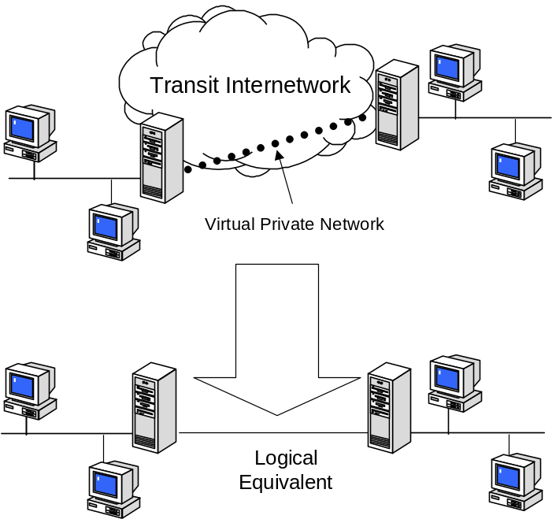

รูปที่ 7-7 แสดง VPN

VPN ทำให้ผู้ใช้ระบบที่ทำงานอยู่ที่บ้านหรือที่อื่นๆ สามารถติดต่อไปยังเซิร์ฟเวอร์ของบริษัทซึ่งอยู่ไกลกัน โดยใช้ระบบเครือข่ายสาธารณะ เช่น อินเทอร์เน็ต ในสายตาของผู้ใช้นั้น VPN จะเป็นการเชื่อมกันโดยตรงระหว่างคอมพิวเตอร์ของเขากับเซิร์ฟเวอร์ โดยการส่งข้อมูลก็จะเหมือนกับการส่งข้อมูลผ่านการเชื่อมต่อที่เป็นส่วนตัว
ลักษณะการใช้งานทั่วไปของ VPN
- รีโมตแอ็กเซสบนอินเทอร์เน็ต
VPNs ทำให้สามารถรีโมตแอ็กเซสเข้าไปใช้ทรัพยากรของบริษัทได้โดยผ่านเครือข่ายอินเทอร์เน็ต ซึ่งข้อมูลที่ถูกส่งก็จะมีความปลอดภัยด้วย

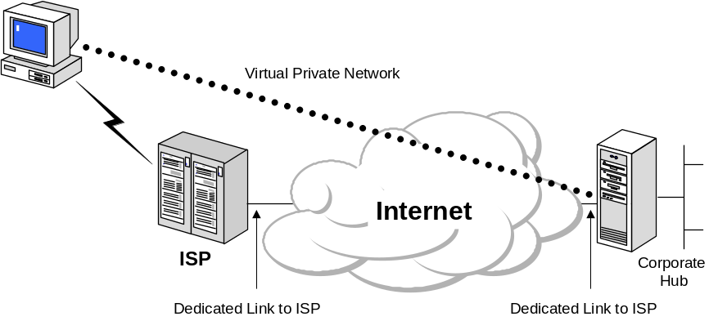

รูปที่ 7-8 แสดง VPN ที่เชื่อมต่อรีโมตไคลเอ็นต์กับระบบภายในของบริษัท

- ติดต่อระบบเครือข่ายผ่านอินเทอร์เน็ต
เป็นการใช้ VPN ในการเชื่อมต่อแลนของไซต์ที่อยู่ไกลเกิน

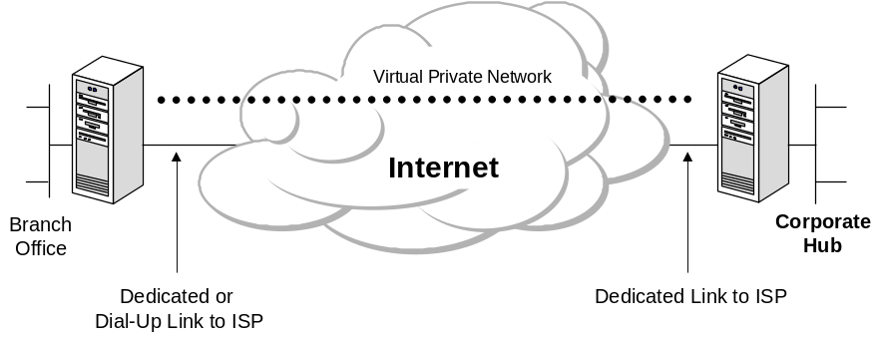

รูปที่ 7-9 แสดงการเชื่อมต่อระหว่าง 2 ไซต์

- ติดต่อคอมพิวเตอร์ผ่านอินทราเน็ต
บางครั้งในบางแผนกของบริษัท มีการเก็บข้อมูลที่เป็นความลับ ดังนั้นจึงต้องแยกเครือข่ายของแผนกนี้ออกจากแผนกอื่นๆ ที่เหลือ ถ้าแยกเครือข่ายโดยแยกทางกายภาพ จะทำให้เกิดปัญหาในการเข้าถึงข้อมูลของแผนก ดังนั้น สามารถที่จะใช้ VPN ได้ดังแสดงในรูป

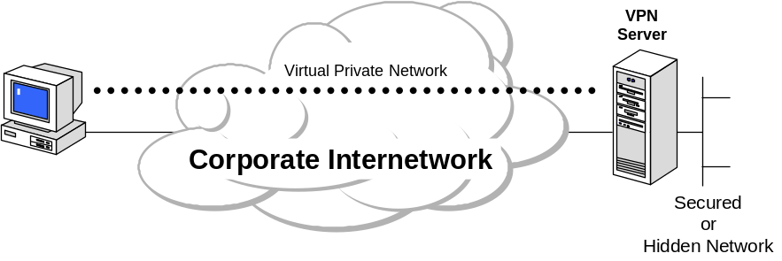

รูปที่ 7-10 แสดงการเชื่อมต่อระหว่าง 2 เครื่องในแลนเดียวกัน

VPN จะทำให้ระบบเครือข่ายของแผนกยังเชื่อต่อทางด้านกายภาพกับแผนกอื่นๆ อยู่ แต่จะมีเฉพาะผู้ใช้ระบบที่ได้รับอนุญาตที่สามารถสร้าง VPN ให้สามารถเข้าถึงข้อมูลในแผนกได้

7.4 Service For Netware (SFN)
SFN เป็นโปรแกรมอรรถประโยชน์ สำหรับวินโดวส์เอ็นทีเซิร์ฟเวอร์และวินโดวส์ 2000 เซิร์ฟเวอร์ทำให้ผู้ใช้ในระบบเครือข่ายของเน็ตแวร์สามารถกสามารถเพิ่มความสามารถให้กับระบบเครือข่ายด้วยวินโดวส์เอ็นทีเซิร์ฟเวอร์ SFN ประกอบด้วย File and Print Service for Netware (FPNW) และส่วนสำคัญของ SFN คือ Microsoft Directory Synchronization Service (MSDSS) ซึ่งเป็นตัวซิงโครไนซ์ข้อมูลต่างๆ ที่เก็บในแอ็กทีฟไดเรกทอรีและข้อมูลใน NDS เพื่อให้สามารถรวมและให้วินโดวส์กับเน็ตแวร์ทำงานร่วมกันได้

7.4.1 MSDSS
MSDSS สนับสนุนการซิงโครไนซ์ 2 ทางบน NDS และสนับสนุนการซิงโครไนซ์ทางเดียวบนเน็ตแวร์ 3.x MSDSS ยังสนับสนุนการซิงโครไนซ์รหัสผ่านและการโยกย้าย (migration) อีกด้วย
MSDSS ให้ผู้ใช้เน็ตแวร์จัดการแอ็กทีฟไดเรกทอรีโดยไม่ต้องนำมาแทนไดเรกทอรีเดิมที่มีอยู่ หรือแยกใช้เป็น 2 ไดเรกทอรี ทำให้ผู้ใช้มีความคล่องตัวในการ
- รวมการจัดการไดเรกทอรี เมื่อในระบบมีหลายไดเรกทอรี
- จัดการแอ็คเคาต์จากทั้ง 2 ไดเรกทอรี
- ใช้โปรแกรมประยุกต์ อุปกรณ์ และบริการต่างๆ ที่สนับสนุนการทำงานบนไดเรกทอรีบนวินโดวส์ 2000 เซิร์ฟเวอร์แอ็กทีฟไดเรกทอรี
MSDSS สนับสนุนเน็ตแวร์แพลตฟอร์มทั้งหมด และสนับสนุนไดเรกทอรีส่วนใหญ่ และยังสนับสนุนโพรโตคอล IPX/SPX และ TCP/IP

MSDSS ทำงานอย่างไร
การซิงโครไนซ์คือ ความสามารถที่ทำให้อีกไดเรกทอรีหนึ่งเปลี่ยนแปลงด้วย เมื่อมีไดเรกทอรีหนึ่งเปลี่ยนแปลง ดังนั้นข้อมูลทั้ง 2 ไดเรกทอรีจะเหมือนกัน ซึ่ง MSDSS ทำระหว่างแอ็กทีฟไดเรกทอรีและ NDS
ลักษณะ 3 อย่างที่สำคัญในการซิงโครไนซ์คือ
- Session
- Object-Level Synchronize
- Directional Synchronize

Session
แอ็กทีฟไดเรกทอรีและ NDS ซิงโครไนซ์เป็นเซสชัน เซสชันเป็นการซิงโครไนซ์ที่ไม่ต่อเนื่องระหว่าง NDS หรือ Netware 3.x และแอ็กทีฟไดเรกทอรีในการซิงโครไนซ์จะเริ่มต้นเซสชันด้วยการสั่งจากผู้ดูแลระบบหรือทำเป็นระยะ ซึ่งกำหนดโดยผู้ดูแลระบบ ในแต่ละเซสชัน MSDSS จะตรวจสอบความเปลี่ยนแปลงของแต่ละไดเรกทอรี รวบรวมการเปลี่ยนแปลง และกระจายการเปลี่ยนแปลงนั้นให้กับอีกไดเรกทอรี ดังนั้นข้อมูลทั้ง 2 ไดเรกทอรีจะเหมือนกัน

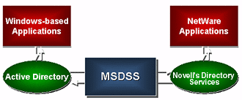

รูปที่ 7-11 แสดงการทำงานของ MSDSS

จากรูปที่ 7-11 การทำงานของ MSDD เหมือนกับตัวเชื่อมระหว่างข้อมูลที่เก็บในแอ็กทีฟไดเรกทอรีและ NDS และข้อมูลสามารถไหลได้ทั้ง 2 ทางคือ จากแอ็กทีฟไดเรกทอรีไป NDS และจาก NDS ไป Active Directory
แต่ละคู่ของ Organization Unit (OU) ที่ซิงโครไนซ์ในแอ็กทีฟไดเรกทอรีและ NDS จะมีเซสชันของตนเอง MSDSS สนับสนุนการซิงโครไนซ์ 50 เซสชันในเวลาเดียวกัน องค์กรใดที่ต้องการมากกว่า 50 ครั้งในเวลาเดียวกัน จำเป็นต้องมี MSDSS เซิร์ฟเวอร์อีกตัว
เพื่อความแน่ใจว่าการเปลี่ยนแปลงของ OU ในไดเรกทอรีมีผลต่ออีก OU ในอีกไดเรกทอรี MSDSS มีแผนผังที่เชื่อมโยงออบเจ็กต์และพรอเพอตี้ (property) ของออบเจ็กต์จากไดเรกทอรีหนึ่งให้ตรงกับไดเรกทอรีหนึ่ง
ขั้นตอนในการซิงโครไนซ์
- เซสชันซิงโครไนซ์ถูกกระตุ้นให้ทำงาน (ทั้งในตารางกำหนดการหรือ สั่งโดยผู้ดูแลระบบ)
- MSDSS สอบถามความเปลี่ยนแปลงของทั้งแอ็กทีฟไดเรกทอรีและ NDS (จะสอบถามความเปลี่ยนแปลงบน NDS ก็ต่อเมื่อเป็นการซิงโครไนซ์แบบสองทาง)
- MSDSS ดูความเปลี่ยนแปลงของแอตทริบิวต์ในแอ็กทีฟไดเรกทอรีและดูความเปลี่ยนแปลงของออบเจ็กต์ใน NDS
- ความเปลี่ยนแปลงในแอ็กทีฟไดเรกทอรีจะฟอร์เวิร์ดซิงโครไนซ์ (Forward Synchronize) ไปสู่ NDS (เรียกว่า Publish Synchronization)
- ความเปลี่ยนแปลงใน NDS จะรีเวอร์สซิงโครไนซ์ (Reverse Synchronize) ไปสู่แอ็กทีฟไดเรกทอรี(เรียกว่า Subscriber Synchronization)
- เมื่อจบแต่ละเซสชันจะมีการเก็บล็อกไว้เพื่อบอกรายละเอียดของความผิดพลาดและสัญญาณเตือน
Object-Level Synchronization
ในแต่ละ session จะมีการเปลี่ยนแปลงเฉพาะแต่ละออบเจ็กต์ ในไดเรกทอรีที่มีการซิงโครไนซ์ session สุดท้ายเท่านั้น การซิงโครไนซ์ในระดับออบเจ็กต์ช่วยลดภาระในการส่งข้อมูลผ่านระบบเครือข่าย มี 2 วิธี คือ
Object-Specific Synchronization
การซิงโครไนซ์จะไม่สนใจที่อยู่ของออบเจ็กต์ในโครงสร้างของทรีจึงอนุญาตให้ออบเจ็กต์เดียวกันอยู่ในที่ที่แตกต่างกันบนแต่ละไดเรกทอรีได้
ตัวอย่างเช่น บนแอ็กทีฟไดเรกทอรีผู้ใช้ระบบ ก เป็นยูสเซอร์ออบเจ็กต์ใน Accounting คอนเทนเนอร์ใน user OU แต่ผู้ใช้ระบบ ก สามารถอยู่ใน NDS โดยเป็นยูสเซอร์ออบเจ็กต์ใน Chicago คอนเทนเนอร์ใน user OU ในการซิงโครไนซ์ไม่จำเป็นต้องอยู่ใน OU เดียวกัน
การซิงโครไนซ์แบบสองทาง ผู้ดูแลระบบของ NDS ใน Chicago สามารถเปลี่ยนแปลงข้อมูลส่วนตัว เช่น เบอร์โทรศัพท์ ในขณะที่ผู้ดูและระบบของแอ็กทีฟไดเรกทอรีใน Accounting สามารถกำหนดสิทธิได้ว่าสามารถให้ผู้ใช้ระบบ ก สามารถใช้โปรแกรมใดได้บ้าง ในขณะซิงโครไนซ์แอตทริบิวต์ของผู้ใช้ระบบ ก ที่ถูกเปลี่ยนแปลงทั้งในแอ็กทีฟไดเรกทอรีและ NDS จะส่งไปให้อีกไดเรกทอรีหนึ่ง
Location-Specific Synchronization
การซิงโครไนซ์จะดูที่โครงสร้างและออบเจ็กต์ในนั้นเป็นหลัก ถ้าออบเจ็กต์ใดอยู่ในคอนเทนเนอร์ที่เจาะจง MSDSS จะสร้างคอนเทนเนอร์ที่ตรงกันในอีกไดเรกทอรี ถ้ามีการย้ายออบเจ็กต์ Dirsync จะย้ายออบเจ็กต์ให้เหมือนกันในอีกไดเรกทอรีหนึ่ง จุดประสงค์ของการซิงโครไนซ์แบบนี้คือ เพื่อซิงโครไนซ์ออบเจ็กต์ที่เปลี่ยนแปลง และรักษาโครงสร้างของทรีที่ซิงโครไนซ์ให้เหมือนกัน
การซิงโครไนซ์แบบทางเดียว ผู้ดูแลระบบของแอ็กทีฟไดเรกทอรีได้รับสิทธิในการเปลี่ยนแปลง Attribute ของผู้ใช้ระบบ ก และการเปลี่ยนแปลงจะส่งไปยัง NDS เพื่อการดูแลระบบที่เป็นศูนย์กลาง และไดเรกทอรีทั้ง 2 จะต้องมีการแบ่งส่วนและโครงสร้างเหมือนกัน
ทิศทางในการซิงโครไนซ์ (Directional Synchronization)
MSDSS สนับสนุนการซิงโครไนซ์ 2 ชนิดคือ ซิงโครไนซ์ทางเดียว และ ซิงโครไนซ์สองทาง
ซิงโครไนซ์แบบทางเดียว (One-Way Synchronization) เป็นการซิงโครไนซ์ที่ส่งความเปลี่ยนแปลงจากแอ็กทีฟไดเรกทอรีให้กับ NDS แต่ไม่สามารถดูความเปลี่ยนแปลงบน NDS ได้ การซิงโครไนซ์จากแอ็กทีฟไดเรกทอรีไปสู่ NDS เรียกว่าฟอร์เวิร์ดซิงโครไนซ์ การฟอร์เวิร์ดซิงโครไนซ์ทำให้เป็นระดับแอตทริบิวต์มากขึ้น (อ่านออบเจ็กต์ที่เปลี่ยนแปลงบนแอ็กทีฟไดเรกทอรีและเขียนแอตทริบิวต์ที่มีการเปลี่ยนแปลงบน NDS) การซิงโครไนซ์แบบทางเดียวใช้เมื่อต้องการดูแลระบบเป็นศูนย์กลาง
ซิงโครไนซ์แบบสองทาง (Two-Way Synchronization) เป็นการซิงโครไนซ์ที่ดูการเปลี่ยนแปลงของทั้งแอ็กทีฟไดเรกทอรีและ NDS และซิงโครไนซ์การเปลี่ยนแปลงนั้นไปให้อีกไดเรกทอรี ดังนั้นจึงเป็นทั้งฟอร์เวิร์ด และรีเวอร์สซิงโครไนซ์ การรีเวอร์สซิงโครไนซ์จะทำในระบบออบเจ็กต์ (ดูออบเจ็กต์ใน NDS ทั้งหมด คัดออบเจ็กต์ที่ไม่มีการเปลี่ยนแปลงออกไป และเขียนเฉพาะออบเจ็กต์ที่เปลี่ยนแปลงลงแอ็กทีฟไดเรกทอรี) การซิงโครไนซ์แบบสองทางใช้กับระบบที่ต้องมีการจัดการกับทั้ง 2 ไดเรกทอรี โดยแยกกัน และข้อมูลที่เปลี่ยนไปที่ใดที่หนึ่งแล้วจะมีผลกับอีกทีหนึ่งด้วย

7.5 Service For UNIX (SFU)
ใน SFU จะประกอบด้วยการซิงโครไนซ์รหัสผ่าน ซึ่งอนุญาตให้มีการซิงโครไนซ์รหัสผ่านของยูสเซอร์บนวินโดวส์กับรหัสผ่าน ของยูสเซอร์บนยูนิกซ์ได้
ในหลายๆ บริษัทจะมีเครือข่ายคอมพิวเตอร์ที่ประกอบด้วยระบบที่แตกต่างกัน ซึ่งมีทั้งวินโดวส์และยูนิกซ์โดยที่แต่ละระบบจะถูกจัดการ โดยไม่เกี่ยวข้องกัน และถูกดูแลโดยใช้วิธีการเข้าถึงที่แตกต่างกัน นอกจากนี้สิ่งที่สำคัญอีกอย่างหนึ่ง คือ ทั้ง 2 ระบบนี้ใช้กลไกในการพิสูจน์ตนของยูสเซอร์ต่างกัน ผลที่ตามมาคือ ยูสเซอร์ต้องมียูสเซอร์แอ็คเคาต์ และรหัสผ่าน ที่แตกต่างกันของแต่ละระบบ
การต้องเก็บรักษา 2 รหัสผ่าน ทำให้เกิดความยุ่งยากแก่ยูสเซอร์และเกิดความยุ่งยากแก่ผู้ดูแลระบบอีกด้วย SFU จึงแก้ปัญหาเหล่านี้โดยการซิงโครไนซ์รหัสผ่าน ซึ่งจะทำให้ยูสเซอร์ใช้รหัสผ่านเดียวกันทั้งบนระบบยูนิกซ์และระบบวินโดวส์

7.5.1 เป้าหมายของการ Synchronize Password
- รหัสผ่านของยูสเซอร์บนวินโดวส์และบนยูนิกซ์สามารถซิงโครไนซ์กันได้ทำให้ ยูสเซอร์จำเพียงแค่รหัสผ่านเดียวแล้วสามารถใช้ได้ทั้งวินโดวส์และยูนิกซ์
- ผู้ดูแลระบบสามารถดูแลการเปลี่ยนแปลงของ รหัสผ่าน ได้ง่ายขึ้น
- กลไกในการซิงโครไนซ์นั้นต้องมีความปลอดภัย
หมายเหตุ การซิงโครไนซ์รหัสผ่านไม่ได้ทำให้เกิดสิ่งต่อไปนี้
- SSO ระหว่างยูนิกซ์และวินโดวส์ซึ่งยูสเซอร์ยังคงต้องล็อกอินเข้าสู่ระบบก่อนที่จะเข้าถึงมัน
- Synchronize Application Password การซิงโครไนซ์รหัสผ่านจะซิงโครไนซ์เฉพาะรหัสผ่าน ที่ใช้ล็อกอินเข้าสู่ระบบเท่านั้น แต่จะไม่ซิงโครไนซ์รหัสผ่านของโปรแกรมประยุกต์อื่นๆ

7.5.2 ข้อจำกัดของการซิงโครไนซ์รหัสผ่านโดยใช้ SFU
จะสามารถซิงโครไนซ์รหัสผ่านได้ในกรณีที่ยูสเซอร์เนม ของผู้ใช้บนยูนิกซ์และวินโดวส์เหมือนกันเท่านั้น ถ้ายูสเซอร์เนมของผู้ใช้ไม่เหมือนกันจะไม่สามารถใช้ได้
โครงสร้างการซิงโครไนซ์รหัสผ่าน
การซิงโครไนซ์รหัสผ่านประกอบด้วยองค์ประกอบ 2 ส่วนคือ
- การซิงโครไนซ์รหัสผ่านจากวินโดวส์ไปยูนิกซ์
- การซิงโครไนซ์รหัสผ่านจากยูนิกซ์ไปวินโดวส์
ในกรณีที่ใช้การซิงโครไนซ์รหัสผ่านจากยูนิกซ์ไปวินโดวส์จะทำให้ใช้ซิงโครไนซ์รหัสผ่านจากยูนิกซ์ไปวินโดวส์จะทำให้ใช้ซิงโครไนซ์รหัสผ่านจากวินโดวส์ไปยูนิกซ์ได้ด้วย
เมื่อยูสเซอร์เปลี่ยนรหัสผ่านบนเครื่องคอมพิวเตอร์ Password Synchronize Software ที่อยู่ที่ไคลเอ็นต์จะเก็บรหัสผ่านใหม่ไว้ จากนั้นก็ส่งคำร้องขอเปลี่ยนรหัสผ่านพร้อมกับรหัสผ่านใหม่ไปให้ Password Synchronize Software ที่เซิร์ฟเวอร์ในการส่งข้อมูลนี้จะใช้ TCP/IP Socket ในการส่ง และใช้ Triple DES ในการเข้ารหัส และถอดรหัสข้อมูล

7.5.3 การซิงโครไนซ์รหัสผ่านจากวินโดวส์ไปยูนิกซ์
Password Synchronize for Domain User
ในการซิงโครไนซ์รหัสผ่านของยูสเซอร์ที่อยู่ในโดเมนจะต้องลง Password Synchronize Component ที่ทุกๆโดเมนคอนโทรลเลอร์ (PCS) ซึ่งอยู่ภายในโดเมนเนื่องจากเมื่อยูสเซอร์ทำการเปลี่ยน รหัสผ่าน รหัสผ่านของยูสเซอร์จะต้องถูกเปลี่ยนในทุกๆโดเมนคอนโทรลเลอร์
ขั้นตอนในการ Setup การซิงโครไนซ์รหัสผ่านจากวินโดวส์ไปยูนิกซ์
- Install SSOD (Password Change Service) บนเครื่องที่เป็นยูนิกซ์ทุกเครื่องที่ต้องการให้เกิดการ ซิงโครไนซ์รหัสผ่านหรือถ้าต้องการให้ซิงโครไนซ์กับ NIS หรือ NIS+ ก็ต้อง Install SSOD ที่ NIS หรือ NIS+ Master Server
- คอนฟิกูเรชันไฟล์ sso.conf ในเครื่องที่เป็นยูนิกซ์
- Install Password Synchronize ที่ทุกๆ เครื่องที่เป็นวินโดวส์

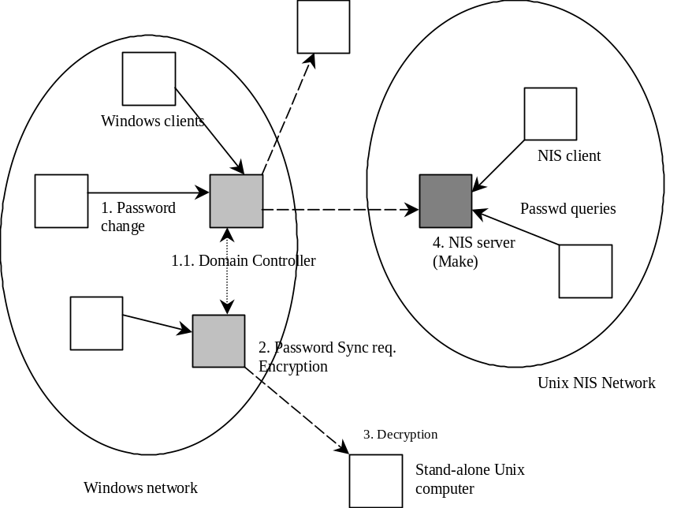

รูป 7-12 แสดงการซิงโครไนซ์รหัสผ่านจากวินโดวส์โดเมนไปยังยูนิกซ์

ลำดับเหตุการณ์ที่เกิดขึ้นเมื่อมีการเปลี่ยนรหัสผ่าน
- ยูสเซอร์เปลี่ยนรหัสผ่านที่เครื่องไคลเอ็นต์ที่ใช้ระบบปฏิบัติการวินโดวส์ซึ่งอยู่ภายในโดเมน จากนั้นไคลเอ็นต์ก็จะส่งการร้องขอเปลี่ยน รหัสผ่านไปยังโดเมนคอนโทรลเลอร์
- เมื่อโดเมนคอนโทรลเลอร์ได้รับการร้องขอ ก็จะทำการเข้ารหัส รหัสผ่านที่ยูสเซอร์เปลี่ยนจากนั้นก็จะส่งไปให้เครื่องที่มีระบบปฏิบัติการเป็นยูนิกซ์ที่เกี่ยวข้องกับการซิงโครไนซ์รหัสผ่าน
- SSOD ที่ทำงานอยู่บนเครื่องที่เป็นยูนิกซ์เมื่อได้รับการร้องขอการเปลี่ยน รหัสผ่านก็จะถอดรหัสข้อความที่ได้รับมา และจากนั้นก็เปลี่ยน รหัสผ่านของยูสเซอร์บนเครื่องที่เป็นยูนิกซ์
- ถ้าเครื่องที่เป็นยูนิกซ์นั้นเป็น NIS เซิร์ฟเวอร์ที่ถูกคอนฟิกูเรชันแล้วมันจะเปลี่ยนรหัสผ่านNIS ของยูสเซอร์ทำให้ NISไคลเอ็นต์ที่ติดต่อกับ NIS เซิร์ฟเวอร์ได้รับ รหัสผ่านใหม่ของยูสเซอร์
การซิงโครไนซ์รหัสผ่านสำหรับผู้ใช้ระบบแบบโลคอล
มีหลักการทำงานคล้ายกับการซิงโครไนซ์สำหรับโดเมนยูสเซอร์ต่างกันตรงที่จะติดตั้ง Password Synchronize Component ที่เครื่องคอมพิวเตอร์ที่ต้องการให้เกิดการซิงโครไนซ์รหัสผ่านแทนที่การติดตั้งที่โดเมนคอนโทรลเลอร์
ส่วนทางด้านคอมพิวเตอร์ที่เป็นยูนิกซ์จะมีหลักการเหมือนการซิงโครไนซ์รหัสผ่านของโดเมนยูสเซอร์

7.5.4 การ ซิงโครไนซ์ รหัสผ่าน จากยูนิกซ์ไปวินโดวส์
การคอนฟิกูเรชันให้เป็นการซิงโครไนซ์รหัสผ่านจากยูนิกซ์ไปวินโดวส์จะทำให้สามารถ ซิงโครไนซ์รหัสผ่านจากวินโดวส์เป็นยูนิกซ์ได้ด้วย
ขั้นตอนในการ Setup การซิงโครไนซ์รหัสผ่านจากยูนิกซ์ไปวินโดวส์
- Install Password Synchronization Pluggable Module (pam_sso.so) บนเครื่องที่เป็นยูนิกซ์ทุกเครื่องที่ยูสเซอร์ใช้ในการเปลี่ยนรหัสผ่าน
- Install Password Synchronize ที่ทุกๆ เครื่องที่เป็นวินโดวส์

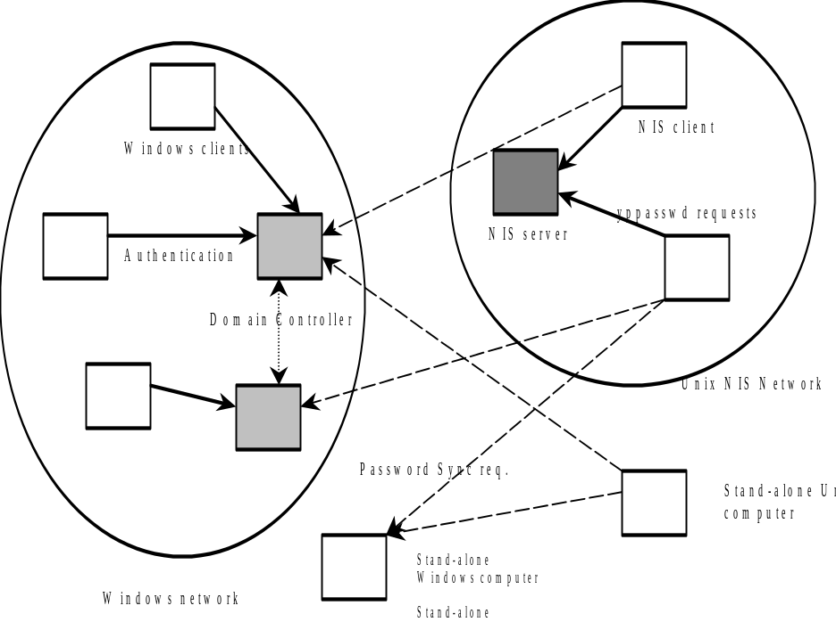

รูป 7-13 แสดงการซิงโครไนซ์รหัสผ่านจากวินโดวส์ไปยูนิกซ์

ลำดับเหตุการณ์ที่เกิดขึ้นเมื่อมีการเปลี่ยนรหัสผ่าน
- ยูสเซอร์เปลี่ยนรหัสผ่านที่เครื่องไคลเอ็นต์ที่ใช้ระบบปฏิบัติการยูนิกซ์โดยใช้คำสั่ง passwd
- pam_sso.so จะเข้ารหัส รหัสผ่านแล้วส่งไปให้กับคอมพิวเตอร์ที่เป็นวินโดวส์ที่เกี่ยวข้อง
- Password Synchronization Service ที่ทำงานอยู่บนวินโดวส์จะถอดรหัส รหัสผ่านที่ได้รับและทำการเปลี่ยนรหัสผ่านของยูสเซอร์
การซิงโครไนซ์รหัสผ่าน สามารถทำงานได้บนแพลตฟอร์มดังแสดงในตารางต่อไปนี้

Windows to UNIX UNIX to Windows
Synchronization Synchronization
Module (SSOD) Module (pam_sso.so)
Solaris 2.6 and above  
HP-UX 10.3 and above  
IBM AIX 4.2 and above  
Digital Tru64  
Linux (Redhat 5.2 and above)  

ตารางที่ 7-1 แสดงแพลตฟอร์มที่ SFU สามารถทำงานได้

